**Спецификация суммативного оценивания за четверть по предмету «Химия»**

**7 класс**

**Содержание**

1. Цель суммативного оценивания за четверть 3
2. Документ, определяющий содержание суммативного оценивания за четверть 3
3. Ожидаемые результаты 3
4. Уровни мыслительных навыков 3
5. Распределение проверяемых целей по уровням мыслительных навыков в разрезе четвертей 4
6. Правила проведения суммативного оценивания 4
7. Модерация и выставление баллов 4

СПЕЦИФИКАЦИЯ СУММАТИВНОГО ОЦЕНИВАНИЯ ЗА 1 ЧЕТВЕРТЬ 5

СПЕЦИФИКАЦИЯ СУММАТИВНОГО ОЦЕНИВАНИЯ ЗА 2 ЧЕТВЕРТЬ 11

СПЕЦИФИКАЦИЯ СУММАТИВНОГО ОЦЕНИВАНИЯ ЗА 3 ЧЕТВЕРТЬ 16

СПЕЦИФИКАЦИЯ СУММАТИВНОГО ОЦЕНИВАНИЯ ЗА 4 ЧЕТВЕРТЬ 22

# Цель суммативного оценивания за четверть

Суммативное оценивание (СО) нацелено на выявление уровня знаний, умений и навыков, приобретенных учащимися в течение четверти.

Суммативное оценивание проверяет достижение ожидаемых результатов и запланированных на четверть в учебных планах целей обучения.

# Документ, определяющий содержание суммативного оценивания за четверть

Учебная программа по предмету «Химия», основная школа (7-9 классы) (с русским языком обучения).

# Ожидаемые результаты

## *Знание:*

* + - первоначальные химические понятия;
    - правила техники безопасности при проведении экспериментальных и практических работ;
    - химические и физические явления.

## *Понимание:*

* + - значимость физических и химических явлений.

## *Применение:*

* + - основные химические понятия и термины для описания объектов, процессов и явлений в живой и неживой природе;
    - применение знания для объяснения условий протекания физических и химических явлений и процессов.

# Уровни мыслительных навыков

|  |  |  |
| --- | --- | --- |
| **Уровни мыслительных навыков** | **Описание** | **Рекомендуемый тип заданий** |
| Знание и понимание | Знать конкретные факты, термины, методы и приемы.  Демонстрировать понимание предмета через правильное воспроизведение, прогнозирование или объяснение информации. | Для проверки уровня рекомендуется использовать задания с множественным выбором ответов (МВО) и/или задания, требующие краткого ответа (КО). |
| Применение | Использовать информацию и ранее полученные знания в различных контекстах и новых ситуациях. | Для проверки уровня рекомендуется использовать задания, требующие краткого ответа (КО) и/или задания, требующие развернутого ответа  (РО). |
| Навыки высокого порядка | Интерпретировать полученные результаты и информацию через исследование составных частей изучаемого процесса.  Объединять ранее полученные знания в единое целое для создания моделей; интерпретировать модели, которые | Для проверки уровня рекомендуется использовать задания, требующие краткого ответа (КО) и/или задания, требующие развернутого ответа (РО). |

|  |  |  |
| --- | --- | --- |
|  | описывают реальные процессы; формировать суждения, вытекающие из источников.  Выносить решение об эффективности или достоверности. |  |

# Распределение проверяемых целей по уровням мыслительных навыков в разрезе четвертей

|  |  |  |  |
| --- | --- | --- | --- |
| **Четверть** | **Знание и понимание** | **Применение** | **Навыки высокого порядка** |
| I | 50% | 38% | 12% |
| II | 72% | 14% | 14% |
| III | 56% | 22% | 22% |
| IV | 40% | 40% | 20% |
| **Итого** | **55**% | **28**% | **17**% |

# Правила проведения суммативного оценивания

В период проведения суммативного оценивания закройте любые наглядные материалы в Вашем кабинете: диаграммы, схемы, постеры, плакаты или карты, которые могут быть подсказкой.

Перед началом суммативного оценивания зачитайте инструкцию и сообщите учащимся, сколько времени выделено для выполнения работы. Напомните учащимся, что им нельзя разговаривать друг с другом во время выполнения работы. Когда Вы закончите давать инструкции, убедитесь, что все учащиеся поняли, и спросите, есть ли у них вопросы, прежде чем приступить к выполнению работы.

Удостоверьтесь, что учащиеся работают самостоятельно, во время оценивания и у них нет возможности помогать друг другу. Во время проведения суммативного оценивания у учащихся не должно быть доступа к дополнительным ресурсам, которые могут помочь им, например, словарям или справочной литературе (кроме тех случаев, когда по спецификации этот ресурс разрешается).

Рекомендуйте учащимся зачёркивать неправильные ответы вместо того, чтобы стирать их ластиком.

В процессе выполнения работы отвечайте на вопросы, касающиеся инструкции и времени выполнения. Вы не должны читать слова за учащихся, помогать с правописанием, перефразировать вопросы и комментировать любую информацию, которая может предоставить преимущество отдельным учащимся.

Сообщайте учащимся, когда остается 5 минут до завершения суммативного оценивания.

После окончания времени, отведённого на суммативную работу, попросите учащихся прекратить работу и положить свои ручки/ карандаши на парту.

# Модерация и выставление баллов

Все учителя используют одинаковую схему выставления баллов. В процессе модерации необходимо проверять образцы работ с выставленными баллами для того, чтобы не допускать отклонения от единой схемы выставления баллов.

# СПЕЦИФИКАЦИЯ СУММАТИВНОГО ОЦЕНИВАНИЯ ЗА 1 ЧЕТВЕРТЬ

**Обзор суммативного оценивания за 1 четверть**

**Продолжительность -** 40 минут

# Количество баллов – 20

**Типы заданий:**

**МВО** – задания с множественным выбором ответов;

**КО** – задания, требующие краткого ответа;

**РО** – задания, требующие развернутого ответа.

# Структура суммативного оценивания

Данный вариант состоит из 8 заданий, включающих задания с множественным выбором ответов, с кратким и развернутым ответами.

В вопросах, требующих краткого ответа, обучающийся записывает ответ в виде численного значения, слова или короткого предложения.

В вопросах, требующих развернутого ответа, обучающийся должен показать всю последовательность действий в решении заданий для получения максимального балла. Задание может содержать несколько структурных частей/подвопросов.

# Характеристика заданий суммативного оценивания за 1 четверть

|  |  |  |  |  |  |  |  |  |
| --- | --- | --- | --- | --- | --- | --- | --- | --- |
| **Раздел** | **Проверяемые цели** | **Уровень мыслительных навыков** | **Кол. заданий\*** | **№ задания\*** | **Тип задания\*** | **Время на выполнение, мин\*** | **Балл\*** | **Балл за раздел** |
| 7.1А  Введение в химию. Чистые вещества и смеси (4 ч.) | 7.1.1.2 знать и понимать правила техники безопасности при работе в химической лаборатории и кабинете | Знание и понимание | 1 | 1 | КО | 7 | 3 | 12 |
| 7.4.1.1 понимать элемент каксовокупность из  одинаковых атомов | Знание и  понимание | 1 | 2 | МВО | 1 | 1 |
| 7.4.1.3 различать понятия: элемент - простое  вещество, смесь и соединение | Применение | 1 | 3 | КО | 4 | 3 |
| 7.4.1.5 знать виды смесей и способы их  разделения | Знание и  понимание | 1 | 4 | РО | 5 | 3 |
| 7.4.1.6 планировать и проводить простой  эксперимент по разделения смесей; | Применение | 1 | 5 | КО/РО | 6 | 2 |
| 7.1В  Изменения состояния веществ  (5 ч.) | 7.1.1.3 различать физические и химические  явления; | Применение | 1 | 6 | МВО/КО | 5 | 3 | 8 |
| 7.1.1.4 знать различные агрегатные состояния веществ и уметь объяснять структуру твердых,  жидких и газообразных веществ согласно кинетической теории частиц; | Знание и понимание | 1 | 7 | КО | 6 | 4 |
| 7.1.1.5 изучить процесс охлаждения, построить кривую охлаждения и проанализировать ее, объяснить свои наблюдения, согласно  кинетической теории частиц | Навыки высокого порядка | 1 | 8 | РО | 6 | 1 |
| 7.1.1.6 изучить процесс кипения, построить кривую нагревания и проанализировать ее, объяснить свои наблюдения, согласно  кинетической теории частиц | Навыки высокого порядка |
| **Итого** |  |  |  |  |  | **40** | **20** | **20** |

6

# Образец заданий и схема выставления баллов

**Задания суммативного оценивания за 1 четверть по предмету «Химия»**

1. Запишите правила техники безопасности, приведённые на картинках 1, 2, 3.

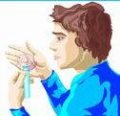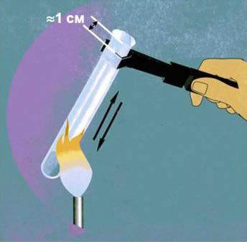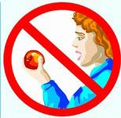

1 2 3

Правило 1 -

Правило 2 -

Правило 3 -

[3]

1. Выберите формулу химического элемента: A) вода

B) кислород C) угарный газ

D) углекислый газ

[1]

1. Распределите предложенные ниже образцы на элементы, соединения и смеси:

*воздух, медная проволока, мел, железный гвоздь, молоко, вода.*

|  |  |  |
| --- | --- | --- |
| *Элементы* | *Соединения* | *Смеси* |
|  |  |  |

[3]

1. (a) Приведите по одному примеру гомогенной и гетерогенной смеси:

Гомогенная смесь - Гетерогенная смесь - _ [2]

(b) Назовите 2 способа разделения гетерогенной смеси

[1]

1. (a) Какой будет последовательность ваших действий по разделению смеси песка, поваренной соли и железных опилок?

В ответе запишите буквы, соответствующие последовательности действии.

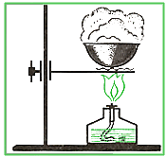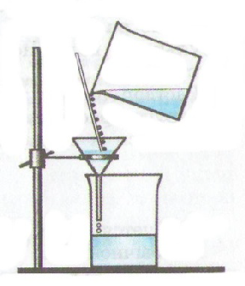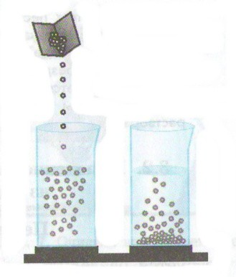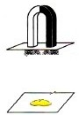

А) B) C) D)

Ответ: [1]

(b) Поясните свой ответ пошагово.

[1]

1. Любые изменения, которые происходят в природе, называются явлениями.
2. Выберите физическое явление из предложенных. A) Образование облаков

B) Окрашивание волос C) Ржавление гвоздя

D) Квашение капусты [1]

1. Выберите химическое явление из предложенных. A) Выпадение росы

B) Ковка металла C) Скисание молока

D) Кипение воды [1]

1. Перечислите не менее двух признаков, по которым можно отличить физические и химические явления?

[1]

1. На рисунке изображена кривая нагревания чистого вещества.

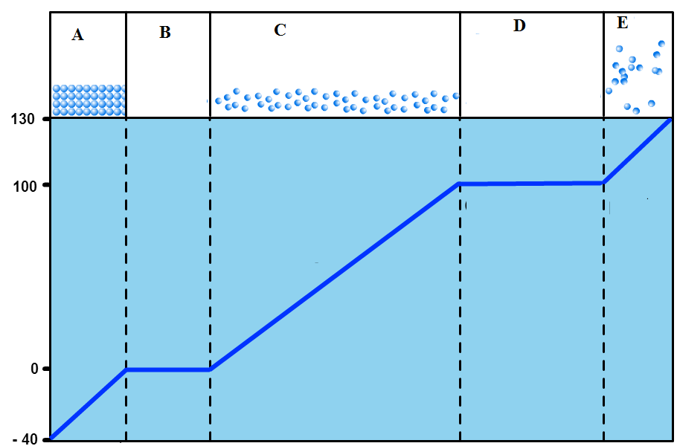

Определите:

1. процесс, протекающий на отрезке“В”? [1]
2. агрегатное состояние вещества на отрезке “C” [1]
3. процесс, протекающий на отрезке “D” ? [1]
4. Почему в отрезках“В”и“D”температура не изменилась?

[1]

1. Охарактеризуйте процесс на отрезке “В” (из задания №7) с точки зрения кинетической теории частиц.

[1]

# Схема выставления баллов

|  |  |  |  |
| --- | --- | --- | --- |
| **№** | **Ответ** | **Балл** | **Дополнительная**  **информация** |
| 1 | Правило 1. Определяя вещества по запаху нужно направлять испарения лёгким движением руки к  носу, при этом нельзя делать глубокий вдох. | 1 | Принимается любая правильная трактовка правил |
| Правило 2. Следует равномерно нагревать всю пробирку и её содержимое, чтобы избежать  перегрева и растрескивания. | 1 |
| Правило 3. Запрещается пробовать вещества на  вкус, принимать пищу и напитки в кабинете химии | 1 |
| 2 | В | 1 |  |

|  |  |  |  |
| --- | --- | --- | --- |
| 3 | Элементы: медная проволока, железный гвоздь. | 1 |  |
| Соединения: мел, вода. | 1 |
| Смеси: воздух, молоко. | 1 |
| 4(a) | воздух | 1 | **Принимаются** любые правильные примеры |
| гранит | 1 |
| 4(b) | Приводит правильно любые два способа разделения  гетерогенной реакции | 1 |
| 5(a) | Последовательность действий по разделению смеси воды, песка, соли и железных опилок:  С→ D→B→A | 1 |  |
| 5(b) | шаг первый - проводим по смеси магнитом для извлечения железных опилок,  шаг второй - помещаем смесь в воду для растворения поваренной соли,  шаг третий – фильтруем полученную смесь для отделения песка,  шаг четвертый – выпариваем раствор для получения кристаллической поваренной соли. | 1 |  |
| 6(a) | А | 1 |  |
| 6(b) | С | 1 |  |
| 6(c) | Выпадение осадка, выделение или поглощение тепла, выделение газа, появление запаха, изменение цвета раствора и т.д. (При физических явлениях состав веществ остается неизменным, при химических явлениях состав исходных веществ не  сохраняется, они превращаются в другие вещества). | 1 | Принимаем любые два правильных примера |
| 7(a) | плавление | 1 |  |
| 7(b) | жидкое | 1 |  |
| 7(c) | кипение | 1 |  |
| 7(d) | Температура в отрезках“В”и“D” не повысилась, т.к. образовавшееся тепло расходуется на разрыв связей между молекулами твердого вещества на участке “В” и жидкого вещества на участке “D”. | 1 | Принимается ответ: Образовавшееся тепло расходуется на разрыв связей  между молекулами |
| 8 | На отрезке “В” показан нагрев вещества до температуры плавления. При этом молекулы получают дополнительную энергию, молекулы движутся быстрее, расстояние между молекулами  увеличивается, связи разрываются и вещество переходит в жидкое агрегатное состояние. | 1 |  |
|  | **Итого** | **20** | |

# СПЕЦИФИКАЦИЯ СУММАТИВНОГО ОЦЕНИВАНИЯ ЗА 2 ЧЕТВЕРТЬ

**Обзор суммативного оценивания за 2 четверть**

**Продолжительность суммативной работы:** 40 минут

**Количество баллов**: 20

**Типы заданий:**

**МВО** – задания с множественным выбором ответов;

**КО** – задания, требующие краткого ответа;

**РО** – задания, требующие развернутого ответа.

# Структура суммативной работы

Данный вариант состоит из 8 заданий, включающих задания с множественным выбором ответов, с кратким и развернутым ответами.

В вопросах, требующих краткого ответа, Обучающийся записывает ответ в виде численного значения, слова или короткого предложения.

В вопросах, требующих развернутого ответа, обучающийся должен показать всю последовательность действий в решении заданий для получения максимального балла.

# Характеристика заданий суммативного оценивания за 2 четверть

|  |  |  |  |  |  |  |  |  |
| --- | --- | --- | --- | --- | --- | --- | --- | --- |
| **Раздел** | **Проверяемые цели** | **Уровень мыслительных навыков** | **Кол. заданий\*** | **№ задания\*** | **Тип задания\*** | **Время на выполнение, мин\*** | **Балл\*** | **Балл за раздел** |
| 7.2А Атом. Молекулы. Вещества | 7.1.2.2 знать, что каждый химический элемент обозначается символом и является  определенным видом атома; | Знание и понимание | 1 | 1 | КО | 5 | 5 | 9 |
| 7.1.2.4 классифицировать вещества на  простые и сложные | Применение | 1 | 2 | КО | 5 | 2 |
| 7.1.2.6 знать строение атома (p,n,e) и  состав атомного ядра для первых 20 элементов; | Знание и понимание | 2 | 3-4 | КО/МВО | 8 | 2 |
| 7.2В  Воздух. Реакция горения | 7.3.1.2 знать, что при горении вещества расходуется кислород, входящий в состав  воздуха; | Знание и понимание | 1 | 5 | КО | 5 | 3 | 11 |
| 7.3.1.3 понимать значение охраны атмосферного воздуха от загрязнения | Навыки  высокого порядка | 1 | 6 | РО | 7 | 4 |
| 7.3.1.6 понимать, что вещества лучше горят в чистом кислороде, чем в воздухе; | Знание и понимание | 1 | 7 | КО | 4 | 1 |
| 7.3.1.7 знать, что при горении металлов и неметаллов образуются оксиды | Знание и понимание | 1 | 8 | КО | 6 | 3 |
| **Итого** |  |  |  |  |  | **40** | **20** | **20** |

12

# Образец заданий и схема выставления баллов

**Задания суммативного оценивания за 2 четверть по предмету «Химия»**

* 1. Установите соответствие между знаками химических элементов, их русским и латинским названиями.

|  |  |  |
| --- | --- | --- |
| **Cu** | **Железо** | **Cuprum** |
| **Fe** | **Водород** | **Ferrum** |
| **H** | **Сера** | **Sulfur** |
| **S** | **Медь** | **Hydrogenium** |
| **Pb** | **Кислород** | **Plumbum** |
| **O** | **Свинец** | **Oxygenium** |

[5]

* 1. На рисунке изображены молекулы простых и сложных веществ.

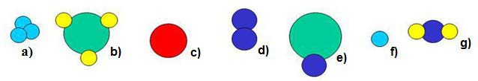

Распределите вещества на простые и сложные. Заполните таблицу:

|  |  |
| --- | --- |
| Простые вещества | Сложные вещества |
|  |  |
|  |  |

[2]

* 1. Атому, какого химического элемента соответствует схема строения.

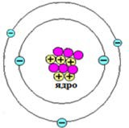Ответ

* 1. В таблице показана структура атомов различных элементов:

[1]

|  |  |  |  |  |  |
| --- | --- | --- | --- | --- | --- |
| Элемент | Число  протонов | Число  нейтронов | Число  электронов | Заряд ядра | Число  нуклонов |
| Натрий | 11 | **W** | 11 | +11 | 23 |
| Углерод | 6 | 6 | 6 | +6 | **X** |
| Аргон | 18 | 22 | **Y** | +18 | 40 |
| Кальций | **Z** | 20 | 20 | +20 | 40 |

Определите значения W, X, Y и Z? A) W=12, X=12, Y=22, Z = 20 B) W=11, X=6, Y=22, Z = 20 C) W=11, X=12, Y=18, Z = 20 D) W=12, X=12, Y=28, Z = 20

[1]

* 1. Ученик установил свечу в чашку, наполненную водой, зажег её и накрыл перевернутым стаканом. Через некоторое время свеча погасла, и уровень воды в стакане поднялся на 1/5 часть.

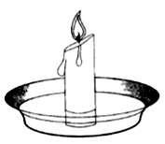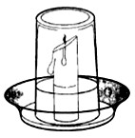

1. Напишите уравнение горения парафина (свечи).

[1]

1. Объясните, почему спустя некоторое время свеча погасла.

[1]

1. О чём свидетельствует поднятие воды в стакане на 1/5 часть?

[1]

1. (a) Одной из проблем современных больших городов и промышленных центров является смог. Возникает он в связи с чрезмерным загрязнением воздуха вредными веществами. Назови причины образования смога.

[2]

(b) В больших городах уровень загрязнения воздуха выхлопными газами характеризуется повышенным содержанием углекислого газа, диоксида серы и оксидов азота. Предложите минимум 2 способа снижения уровня загрязнения воздуха.

[2]

1. Если внести на железной ложечке уголек в пламя горелки и, когда уголек раскалится, вынуть его из пламени и подержать на воздухе, то он некоторое время тлеет, а потом гаснет. На воздухе уголь горит плохо.

А если раскалённый уголёк внести в банку с кислородом, то он раскаляется добела и горит, постепенно уменьшаясь в размерах.

Дайте теоретическое обоснование описанным выше наблюдениям.

[1]

1. Заполните пропуски, записав названия реагентов или продуктов реакции в словесные уравнения реакций.
   1. Кальций + … = оксид кальция
   2. Водород + кислород = …
   3. Фосфор + … = …
   4. Железо + кислород = …
   5. Сера + кислород = …
   6. Натрий + … = оксид натрия

[3]

# Схема выставления баллов

|  |  |  |  |  |  |  |
| --- | --- | --- | --- | --- | --- | --- |
| **№** | **Ответ** | | | | **Балл** | **Дополнительная информация** |
| 1 | Cu железо Cuprum  Fe водород Ferrum  H сера Sulfur  S медь Hudrogenium  Pb кислород Plumbum  O свинец Oxygenium | | | | 5 | 1 балл за каждое правильное соответствие |
| 2 |  | Простые вещества | Сложные вещества |  | 2 | 1 балл за каждый правильный столбец |
| a, c, d, f | b, e, g |
| 3 | В - Бор | | | | 1 |  |
| 4 | D | | | | 1 |  |
| 5(a) | Парафин (углеводород) + кислород →  углекислый газ + вода | | | | 1 |  |
| (b) | Свеча погасла из-за отсутствия кислорода  внутри стакана | | | | 1 |  |
| (c) | Поднятие воды говорит о том, что 1/5 часть  воздуха составляет кислород | | | | 1 |  |
| 6(a) | В больших городах главной причиной СМОГа являются выхлопные газы автомобилей, оксид азота и летучие органические соединения.  Усугубить СМОГ могут погодные условия, такие как высокая температура воздуха и безветрие. В солнечные дни СМОГ становится гуще, опускается ниже к земле и может держаться несколько дней. | | | | 2 | 1 балл за перечисление газов, образующих СМОГ, 1 балл за причину, которая его усугубляет |
| 6(b) | Регулирование уровня выхлопных газов на автомобилях/ установка фильтров на  предприятиях/ проведение акции «один день без автомобиля» | | | | 2 | 1 балл за каждый верно предложенный способ |
| 7 | Уголь разгорается сильнее в банке с кислородом, так как в воздухе кислорода лишь  21%. Чем больше кислорода, тем быстрее и интенсивнее процесс горения | | | | 1 |  |
| 8 | A) Кальций + **кислород** = оксид кальция B) Водород + кислород = **оксид водорода** C) Фосфор + **кислород** = **оксид фосфора** D) Железо + кислород= **железная окалина** E) Сера + кислород = **оксид серы**  F) Натрий + **кислород** = пероксид натрия | | | | 3 | 1 балл за каждые два правильных ответа |
|  | **Итого** | | | | **20** |  |

# СПЕЦИФИКАЦИЯ СУММАТИВНОГО ОЦЕНИВАНИЯ ЗА 3 ЧЕТВЕРТЬ

**Обзор суммативного оценивания за 3 четверть**

**Продолжительность суммативной работы:** 40 минут

**Количество баллов**: 20

**Типы заданий:**

**МВО** – вопросы с множественным выбором ответов;

**КО** – вопросы, требующие краткого ответа;

**РО** – вопросы, требующие развернутого ответа.

# Структура суммативной работы

Данный вариант состоит из 9 заданий, включающих вопросы с кратким и развернутым ответами.

В вопросах, требующих краткого ответа, Обучающийся записывает ответ в виде численного значения, слова или короткого предложения.

В вопросах, требующих развернутого ответа, обучающийся должен показать всю последовательность действий в решении заданий для получения максимального балла.

# Характеристика заданий суммативного оценивания за 3 четверть

|  |  |  |  |  |  |  |  |  |
| --- | --- | --- | --- | --- | --- | --- | --- | --- |
| **Раздел** | **Проверяемые цели** | **Уровень мыслительных навыков** | **Кол. заданий\*** | **№ задания\*** | **Тип задания\*** | **Время на выполнение**  **, мин\*** | **Балл\*** | **Балл за раздел** |
| 7.3А  Химические реакции | 7.3.4.1 знать, что «кислотность» и «мылкость» могут быть признаками некоторых природных  кислот и щелочей; | Знание и понимание | 1 | 1 | КО | 3 | 2 | 10 |
| 7.3.4.2 знать химические индикаторы -  метиловый оранжевый, лакмус, фенолфталеин и изменение их окраски в различных средах; | Знание и понимание | 1 | 2 | КО | 3 | 1 |
| 7.3.4.4 понять нейтрализацию кислот на  примере применения антацидных средств | Знание и  понимание | 1 | 3 | КО | 3 | 1 |
| 7.2.2.2 исследовать реакции разбавленных кислот с различными металлами и осуществлять  на практике качественную реакцию на водород | Навыки высокого  порядка | 1 | 4 | КО/РО | 5 | 4 |
| 7.2.2.3 исследовать реакции разбавленных кислот с некоторыми карбонатами и  осуществлять на практике качественную реакцию на углекислый газ; | Навыки высокого порядка | 1 | 5 | КО/РО | 5 | 2 |
| 7.3 В Введение в Периодическ  ую систему | 7.2.1.2 знать и описывать структуру Периодической таблицы: группы и периоды | Знание и понимание | 1 | 6 | КО | 3 | 2 | 2 |
| 7.3 С Относительн ая атомная масса. Простейшие формулы | 7.1.2.9 понимать, что атомные массы химических элементов, имеющие природные  изотопы являются дробными числами; | Знание и понимание | 1 | 7 | РО | 5 | 2 | 8 |
| 7.1.2.11 уметь правильно писать формулы бинарных химических соединений используя  названия элементов, валентность и их атомные соотношения | Применение | 1 | 8 | КО | 5 | 4 |
| 7.1.2.12 рассчитывать относительную молекулярную/ формульную массу по формуле  химического соединения; | Применение | 1 | 9 | КО | 8 | 2 |
| **Итого** |  |  |  |  |  | **40** | **20** | **20** |

17

# Образец заданий и схема выставления баллов

**Задания суммативного оценивания за 3 четверть по предмету «Химия»**

1. Для уменьшения жжения при укусе пчёлы место укуса обрабатывают раствором пищевой соды, а при укусе осы – слабым раствором уксусной кислоты. Исходя из этого, ответьте на вопрос.

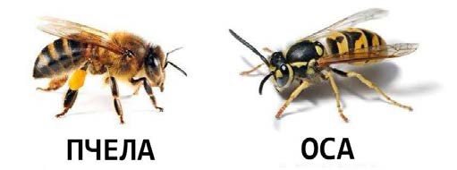

Какую реакцию среды имеет пчелиный яд и яд осы?

[2]

1. Заполните пропуски в таблице.

|  |  |  |  |
| --- | --- | --- | --- |
| **Название индикатора** | **Кислая среда** | **Нейтральная среда** | **Щелочная среда** |
| Лакмус | Красный |  | Синий |
|  | Бесцветный | Бесцветный | Малиновый |
| Метиловый  оранжевый | Красный | Оранжевый |  |

[1]

1. После обеда у Ивана Ивановича начался острый приступ изжоги. Он принял таблетку

«антацидного средства» и приступ прошел.

Напишите словесное уравнение реакции нейтрализации.

[1]

1. На рисунке показано взаимодействие металлов с кислотой с выделением водорода.

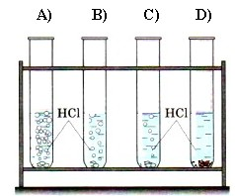

(a) Проанализируйте рисунок и предположите, какие металлы можно использовать для реакции в каждой пробирке.

А)

В) _ С)

D)

[2]

1. Напишите словесное уравнение реакции получения водорода, указанного на рисунке в пробирке В.

[1]

1. Предложите способ определения водорода.

[1]

1. Для исследования состава были предложены четыре образца известковых горных пород. На каждый образец капнули разбавленной соляной кислотой. На поверхности образцов 2 и 3 кислота вскипела и услышали шипение.
2. Напишите уравнения происходящих реакций на поверхности образцов № 2 и 3.
3. Шипение свидетельствует о выделении газа, предложите качественную реакцию на определение этого газа и укажите происходящие изменения.

[1]

[1]

1. На рисунке представлена часть Периодической системы химических элементов.

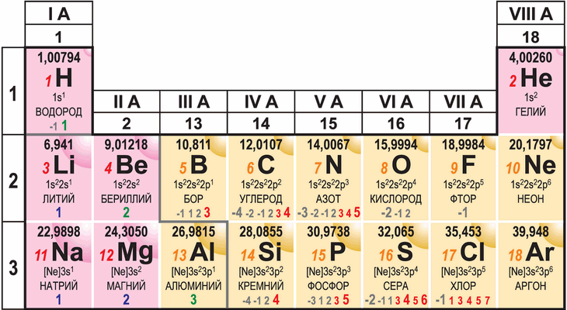

(a) Выпишите элементы одной группы

(b) Выпишите элементы одного периода

[1]

[1]

1. В природе медь встречается в виде двух изотопов 63Cu 72,7% и 65Cu 27,3%. Вычислите относительную атомную массу меди.

[2]

1. Напишите формулы следующих бинарных соединений, используя названия элементов и их атомные соотношения в соединении:
   1. Кремний и кислород (1:2)
   2. Водород и сера (2:1)
   3. Алюминий и кислород (2:3)
   4. Медь и хлор (1:2)

[1]

[1]

[1]

[1]

1. Рассчитайте относительные молекулярные массы соединений.
   1. Mr (H2SO4) =
   2. Mr (Al(OH)3) =

[1]

[1]

# Cхема выставления баллов

|  |  |  |  |  |  |  |  |  |
| --- | --- | --- | --- | --- | --- | --- | --- | --- |
| **№** | **Ответ** | | | | | | **Балл** | **Дополнительная информация** |
| 1 | Кислую и щелочную | | | | | | 2 |  |
| 2 |  | Название индикатора | Кислая среда | Нейтральная среда | Щелочная среда |  | 1 |  |
| Лакмус | Красный | **Фиолетовый** | Синий |
| **Фенолфталеин** | Бесцвет ный | Бесцветный | Малиновый |
| Метиловый  оранжевый | Красный | Оранжевый | **Желтый** |
| 3 | Кислота + карбонат кальция (/магния) = соль + вода  + углекислый газ | | | | | | 1 |  |
| 4(a) | А) от Li – Al; B)Al – Zn;  C) от Fe – Pb; D) от Sb - Au | | | | | | 2 | 1 балл за каждые два  правильных ответа |
| 4(b) | Цинк + кислота = соль + водород | | | | | | 1 | **Принимается**  любой металл из пункта В |
| 4(c) | Поднести к пробирке горящую лучинку, водород  сгорает с характерным звуом «пах» | | | | | | 1 |  |
| 5(a) | Карбонат + кислота → соль + углекислый газ + вода | | | | | | 1 |  |
| 5(b) | Углекислый газ; помутнение известковой воды при  пропускании через неё углекислого газа | | | | | | 1 |  |
| 6(a)  (b) | H, Li, Na Li, Be, B  или другие правильные варианты | | | | | | 2 | 1 балл за любые верно написанные элементы одной группы;  1 балл за любые верно написанные элементы одного периода; |
| 7 | Аr(Cu) = (72,7/100 x 63) + (27,3/100 x 65) = 45,801 + 17,745 = 63,546 | | | | | | 2 | Если указано вычисление – 1 балл  Правильный ответ – 1 балл |
| 8 | A) SiO2 B)H2S C)Al2O3 D)CuCl2 | | | | | | 4 | По 1 баллу за каждое правильно написанное  соединение |
| 9 | A) Mr (H2SO4) = 98 B) Mr (Al(OH)3) = 78 | | | | | | 2 |  |
|  | **Итого** | | | | | | **20** |  |

# СПЕЦИФИКАЦИЯ СУММАТИВНОГО ОЦЕНИВАНИЯ ЗА 4 ЧЕТВЕРТЬ

**Обзор суммативного оценивания за 4 четверть**

**Продолжительность суммативной работы:** 40 минут

**Количество баллов**: 20

**Типы заданий:**

**МВО** – задания с множественным выбором ответов;

**КО** – задания, требующие краткого ответа;

**РО** – задания, требующие развернутого ответа.

# Структура суммативной работы

Данный вариант состоит из 9 заданий, включающих вопросы с кратким и развернутым ответами.

В вопросах, требующих краткого ответа, Обучающийся записывает ответ в виде численного значения, слова или короткого предложения.

В вопросах, требующих развернутого ответа, обучающийся должен показать всю последовательность действий в решении заданий для получения максимального балла.

# Характеристика заданий суммативного оценивания за 4 четверть

|  |  |  |  |  |  |  |  |  |
| --- | --- | --- | --- | --- | --- | --- | --- | --- |
| **Раздел** | **Проверяемые цели** | **Уровень**  **мыслительных навыков** | **Кол. заданий\*** | **№ задания\*** | **Тип задания\*** | **Время на**  **выполнение, мин\*** | **Балл\*** | **Балл за раздел** |
| 7.4 A Химические элементы, соединения и организм  человека | 7.5.1.2 знать и уметь определять некоторые питательные вещества:  углеводы (сахар, крахмал), белки, жиры; | Применение | 1 | 1 | КО | 5 | 3 | 8 |
| 7.5.1.3 знать элементы, входящие в состав организма человека (О, С, Н, N, Ca, P, K); | Знание и понимание | 2 | 2,3 | КО/РО | 7 | 5 |
| 7.3B  Геологические химические соединения | 7.4.2.2 понимать, что некоторые минералы  и полезные природные соединения относятся к рудам; | Знание и понимание | 1 | 4 | МВО | 1 | 1 | 12 |
| 7.4.2.3 описывать процесс переработки руды для получения металла; | Применение | 4 | 5,6,7,8 | КО/РО | 4+3+2+5+3/17 | 8 |
| 7.4.2.5 изучить влияние добычи природных ресурсов на окружающую  среду; | Навыки высокого  порядка | 1 | 9 | РО | 10 | 3 |
| **Итого** |  |  |  |  |  | **40** | **20** | **20** |

23

# Образец заданий и схема выставления баллов

**Задания суммативного оценивания за 4 четверть по предмету «Химия»**

1. Назовите продукты питания, богатые белками, жирами и углеводами и методы их определения:

|  |  |  |  |
| --- | --- | --- | --- |
| **Питательное вещество** | **Продукты питания** | **Определяющий реагент** | **Признаки реакции** |
| Белки |  |  |  |
| Жиры |  |  |  |
| Углеводы |  |  |  |

[3]

1. Проанализируйте таблицу

|  |  |  |  |  |
| --- | --- | --- | --- | --- |
|  | **Углеводы** | **Крахмал** | **Белки** | **Жиры** |
| Элементы, входящих в состав | Углерод,  водород, кислород | Углерод,  водород, кислород | Углерод, водород, кислород, азот, сера | Углерод,  водород, кислород |

С помощью указанной таблицы определите элементарный состав продуктов питания:

|  |  |  |
| --- | --- | --- |
| **№** | **Продукты питания** | **Элементы, входящие в состав продуктов** |
| 1 | Семена подсолнуха |  |
| 2 | Мясо |  |
| 3 | Картофель |  |

[3]

1. Опишите роль железа в организме человека.

[2]

1. Определите, какие вещества получают из металлических руд.
   1. уголь, торф, нефть, природный газ.
   2. железо, свинец, медь, золото, алюминий.
   3. гранит, мрамор, песок, глина, соль.
   4. торф, мрамор, медь, уголь.
2. Железо - второй по распространённости металл в природе. Укажите верную последовательность получения железа из руды:
   1. Добыча руды
   2. Обогащение руды
   3. Дробление руды
   4. Механическая обработка железа
   5. Очистка железа

1 - , 2 - , 3 - , 4- , 5- _,

[1]

[2]

1. В лаборатории медь можно получить из малахита Сu2(ОН)2(СО3).
2. Назови основные этапы получения меди из малахита.

[2]

1. Какой из способов получения металлов из руд был использован при получении меди из малахита?

[1]

1. Представьте, что вы главный инженер завода по производству цинка. Составьте схему получения цинка из руды сфалерит (цинковая обманка) ZnS.

[2]

1. Назовите руду, из которой в промышленности получают негашеную известь.

[1]

1. (a) В чём заключается негативное влияние получения негашенной извести из известняка на окружающую среду?

[1]

1. Предложите способ устранения данного негативного влияния на окружающую среду.

[1]

1. Приведите свой пример влияния добычи природных ресурсов на окружающую среду и способ устранения данного негативного влияния.

[1]

# Схема выставления баллов

|  |  |  |  |  |  |  |  |  |  |  |
| --- | --- | --- | --- | --- | --- | --- | --- | --- | --- | --- |
| **№** | **Ответ** | | | | | | | | **Балл** | **Дополнительная информация** |
| 1 |  | **Питательн ое вещество** | **Продукты питания** | | **Определя ющий реагент** | **Признаки реакции** | |  | 3 | 1 балл за правильно заполненную строку по каждому питательному веществу |
| Белок | Яйца, мясо, молоко | | Раствор Биурета | Появление фиолет. окрашиван  ия раствора | |
| Жир | Масло, орехи, оливки | | Бумага | Появление пятна | |
| 2 |  | Продукты  питания | | Элементы входящих в состав | | |  | | 3 | 1 балл – за каждую правильно заполненную строку продуктов питания |
| Семечки подсолнуха | | Углерод, водород, кислород | | |
| Мясо | | Углерод, водород, кислород,  азот, сера | | |
| Картофель | | Углерод, водород, кислород | | |
| 3 | недостаток железа в организме вызывает анемию/ входит в состав гемоглобина/ избыток железа в организме - пигментация  кожи, цирроз печени и т.д. | | | | | | | | 2 | **Принимается** другой весомый довод |
| 4 | В | | | | | | | | 1 |  |
| 5 | A, C, B, E, D | | | | | | | | 2 | 2 балла за верную последовательность,  1 балл за два верных этапа, |
| 6 (a) | 1. Разложение малахита до оксида меди  2. Восстановление меди из оксида | | | | | | | | 2 | 1 балл за каждый  правильный этап |
| 6(b) | Восстановление | | | | | | | | 1 |  |
| 7 | обжиг руды → восстановление | | | | | | | | 2 | 1 балл за каждый  правильный этап |
| 8 | известняк | | | | | | | | 1 |  |
| 9(a) | выделение углекислого газа (парниковый газ) | | | | | | | | 1 |  |
| 9(b) | 1. Восстановление лесов – природных поглотителей углекислого газа из атмосферы. 2. Установка фильтров на промышленных предприятиях и т.д. | | | | | | | | 1 | **Принимается**  любой верный ответ |
| 9 (c) | добыча нефти, угля – образование карьеров и удаление плодородного слоя почвы | | | | | | | | 1 | **Принимается**  любой правильный пример и последствия |
|  | **Итого** | | | | | | | | **20** |  |

**Для заметок**

Сдано в набор 29.07.2017. Подписано в печать 31.07.2017.

Формат 60х84/8. Бумага офисная 80 гр/м2. Печать цифровая. Усл. печ. л.2,94. Тираж 19 экз. Заказ № 1574

Отпечатано в типографии ЧУ «Центр педагогического мастерства» 010000. г. Астана, ул. №31, дом 37а.

[e-mail: info@cpm.kz](mailto:info@cpm.kz)